**3層アーキテクチャとMVC**

**3層アーキテクチャとは**

[クライアントサーバシステム](http://e-words.jp/w/%E3%82%AF%E3%83%A9%E3%82%A4%E3%82%A2%E3%83%B3%E3%83%88%E3%82%B5%E3%83%BC%E3%83%90%E3%82%B7%E3%82%B9%E3%83%86%E3%83%A0.html)の構成法の一つで、ソフトウェアの機能を[ユーザーインターフェース](http://e-words.jp/w/%E3%83%A6%E3%83%BC%E3%82%B6%E3%83%BC%E3%82%A4%E3%83%B3%E3%82%BF%E3%83%BC%E3%83%95%E3%82%A7%E3%83%BC%E3%82%B9.html)（プレゼンテーション層）、[ビジネスロジック](http://e-words.jp/w/%E3%83%93%E3%82%B8%E3%83%8D%E3%82%B9%E3%83%AD%E3%82%B8%E3%83%83%E3%82%AF.html)（アプリケーション層）、データベース（データ層）の3階層に分割して組み合わせる手法。

負荷分散するために、システムの規模が大きくなるほど一般的に各層ごとにサーバを分けた構成をとる。

また、層が別になっているのでアプリケーションの改修が必要になっても改修範囲が小さくなる。

○各層の役割

・プレゼンテーション層…Webブラウザ、Webサーバ

・アプリケーション層…アプリケーションサーバ

・データ層…データベースサーバ

ここでいうサーバはサーバプログラムのことを指し、クライアントサイド・スクリプトはプレゼンテーション層、サーバサイド・スクリプトはアプリケーション層で動作する。（下の図を参照）

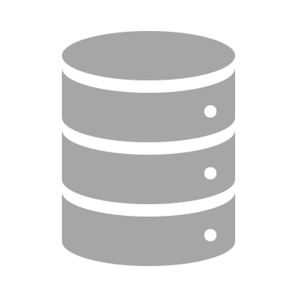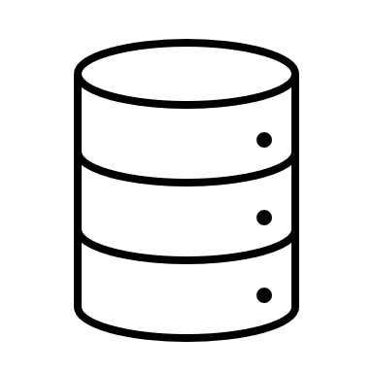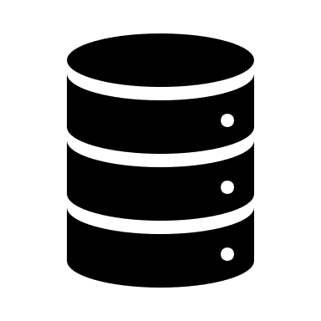

Webブラウザ

Webサーバ

APサーバ

DBサーバ

プレゼンテーション層

アプリケーション層

データ層

クライアントサイド・スクリプト

サーバサイド・スクリプト

Webシステム

○各サーバの役割

・Webサーバ…ユーザへの表示、ユーザの操作受付

・アプリケーションサーバ…ユーザからの命令実行、表示画面の作成

・データベースサーバ…データの抽出、データの更新、データの保管

**MVCとは**

Model、View、Controllerの各要素がアプリケーションの内部でそれぞれ独立し、それらが連携して

アプリケーションの処理を行う構造。

各要素が分離しているので３層アーキテクチャと同様に、要素ごとに個別に開発を行うことが可能で改修や機能追加が容易開発しやすく近年多く採用されている。

・Model…アプリケーションで扱うデータと業務処理

・View…ユーザへの出力処理

・Controller…必要な処理をModelとViewに伝える

ユーザ



処理命令

表示データ

Controller

View

Model

データ表示命令

完了応答

完了応答

データ要求

データ処理命令

アプリケーション

**MVCと３層アーキテクチャとの違い**

データ処理命令の流れ

データ表示命令の流れ

画面表示

３層アーキテクチャは階層構造であり、最上層のプレゼンテーション層と最下層のデータ層が直接やり取りすることはない。MVCでは各要素がお互いにやりとりする。

また、WebアプリケーションにおいてMVCが表す範囲は３層アーキテクチャのアプリケーション層とデータ層であり、プレゼンテーション層はMVCとユーザの間の仲介を行う部分となる。（下の図を参照）

MVCとユーザ間の仲介役



Webブラウザ

Webサーバ

APサーバ

DBサーバ

プレゼンテーション層

アプリケーション層

データ層

クライアントサイド・スクリプト

サーバサイド・スクリプト

Webシステム

MVC